新桥街道中心幼儿园中四班幼儿活动状况记录表
2025.9.15
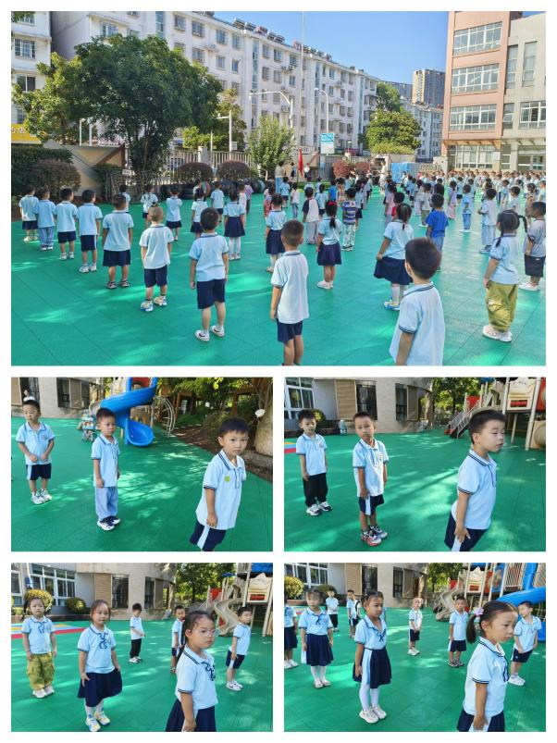
来园情况：
今日我们中四班来园22人，1位小朋友事假。
今天小朋友来园时都能高高兴兴进入班级，今天的来园签到大部分的孩子们都可以根据自己的学号找到自己对应的标记牌。还记得洗手后去吃早点，大家很棒哦。

户外活动情况：
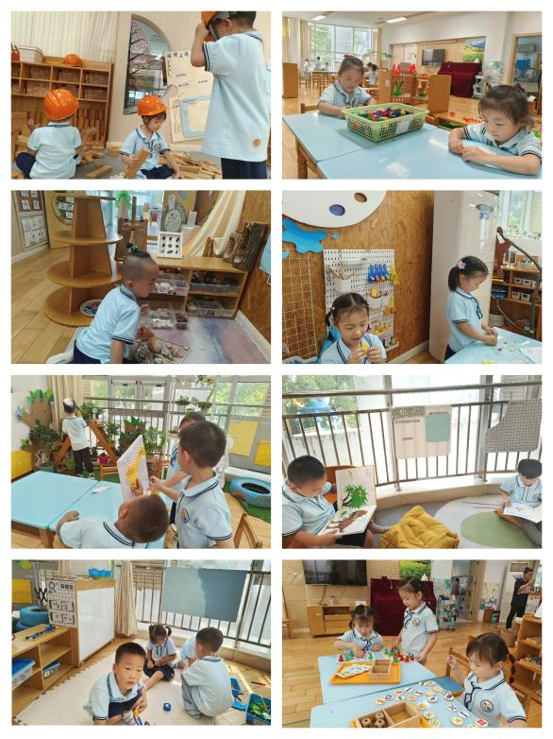
今天是周一，又到了升旗仪式的时间了，小朋友们今天穿着园服像一个小小解放军一样整齐地站在操场上，随着国歌响起，大家都自觉地挺直了腰板，眼神坚定地注视着国旗缓缓升起。之后，我们还进行了有趣的户外游戏，小朋友们在滑滑梯进行了游戏，大家有序地排队，一个接着一个滑下，过程中充满了欢声笑语。

区域游戏：
今天的区域游戏孩子们在益智区玩了找蛋宝宝、五子棋、多米诺骨牌、数字游戏；有的在科探区玩平衡游戏；有的在地面建构区玩；有的在万能工匠区玩游戏；有的在图书区看图书；有的在美工区玩粘土。

集体活动及生活活动情况：
社会：我是班级里的一员
这是一节社会活动。孩子升入中班，提升孩子的集体主人翁意识显得尤为重要，这能够赋予孩子责任感，知道自己是班级的一员。本次活动主要通过交流、讨论、记录的方式引导幼儿学做班级的小主人，知道自己是班级中的一员，能主动分担班级内的各项打扫工作，在学会简单的劳动方法和服务班级的过程中体验为集体服务的乐趣。
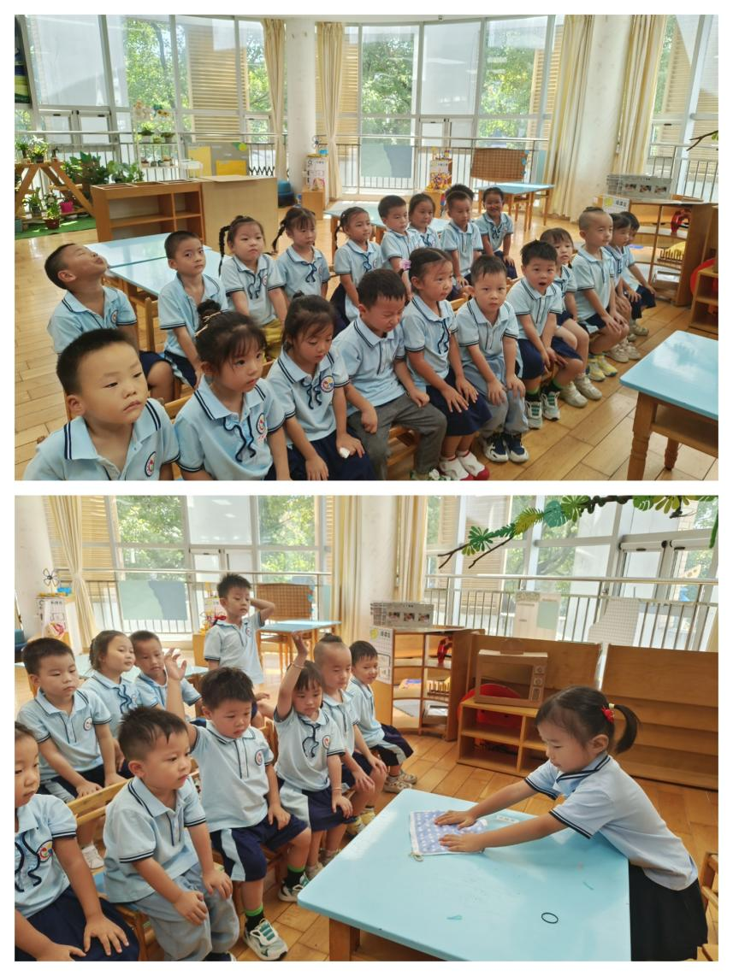
孩子升入中班，各项自理能力都有了明显的进步，绝大多数幼儿都能够自己的事情自己做，部分幼儿已经有了为集体服务的意识，会主动将地上的水用拖把拖干净，帮助阿姨端餐盘，主动捡起地上的垃圾等，但也有少数幼儿游走在教室的各个角落，对班级内的事情漠不关心，缺乏为集体和他人服务的意识，部分幼儿喜欢抢着为班集体做事情，但是没有适宜的方法。在活动中宋陈凯、汤语桐、祝嘉沁、万弘一、谌昱昕、刘芊雅、孙堇禾、陆博渊、吴锦奕、薛宇程、刘瑞麟、高蝶珺、刘语辰知道自己是班级中的一名成员，并喜欢自己的班级；吴沐萱、吴沐泽、黄宇骞、张艺彤、冯育泽、李泓硕、韩雨彤、顾奕凯、代霄愿意承担班级中的职责，学会简单的劳动方法，在服务班级的过程中体验其中的乐趣。

1.午餐情况：
今天的午饭吃的薏米饭、香菇鸡翅金玉满堂、青菜菌菇汤高粱米饭、卤炒鸡胗、鱼香茭白丝，喝的是生菜鱼圆汤。今天所有的孩子都可以把饭菜吃完，部分孩子还加了第二碗，并且孩子们吃完后还能把桌面的米粒弄干净保持桌面的整洁。
2.午睡情况：
午睡时，代霄、吴锦奕入睡比较晚，需要调整孩子的作息时间哦！

